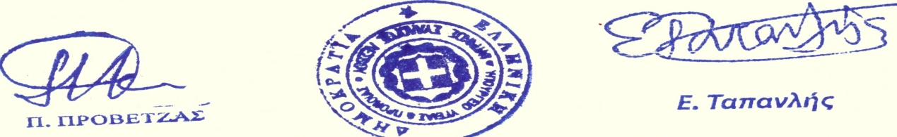
ΕΛΛΗΝΙΚΗ ΔΗΜΟΚΡΑΤΙΑ
ΥΠΟΥΡΓΕΙΟ ΥΓΕΙΑΣ ΚΑΙ ΚΟΙΝΩΝΙΚΗΣ ΑΛΛΗΛΕΓΓΥΗΣ

ΙΑΤΡΙΚΟΣ ΣΥΛΛΟΓΟΣ ΛΕΣΒΟΥ (Ν.Π.Δ.Δ.)

ΚΑΒΕΤΣΟΥ 17 – 81100 – ΜΥΤΙΛΗΝΗ ΤΗΛ & FAX : 22510.28182
e.mail : iatrikoslesvou@gmail.com

Μυτιλήνη, 16/10/2024

ΔΕΛΤΙΟ ΤΥΠΟΥ Ι.Σ.Λ.
ΘΕΜΑ: «Περί υπερσυνταγογράφησης»
Με αφορμή τη χθεσινή δημοσίευση από το Υπουργείο Υγείας στοιχείων για την υπερσυνταγογράφηση το πρώτο οκτάμηνο του 2024, με δύο από τις πιο χαρακτηριστικές περιπτώσεις να καταγράφονται, δυστυχώς, στο νησί μας, ο Ιατρικός Σύλλογος Λέσβου με αίσθημα ευθύνης:
1ο) Καλεί όλους τους ιατρούς - μέλη του να ασκούν την ιατρική, όπως και την ιατρική πράξη της συνταγογράφησης με γνώμονα πάντοτε την επιστημοσύνη τους και το ιπποκρατικό αξίωμα ««ωφελέειν, ή μη βλάπτειν», ακολουθώντας τη συνήθη κλινική πρακτική και τα θεραπευτικά πρωτόκολλα, όπου υπάρχουν.
2ο) Παρακολουθεί στενά τις εξελίξεις που αφορούν τα φαινόμενα υπερσυνταγογράφησης στην περιοχή της δικαιοδοσίας του, ώστε να παρέμβει μέσα στα πλαίσια του θεσμικού ρόλου του, όπως αυτός ορίζεται από τη νομοθεσία περί ιατρικών συλλόγων και από τον κώδικα ιατρικής δεοντολογίας.
3ο) Τονίζει, δε , ότι οποιαδήποτε απόκλιση από τους κανόνες ορθής συνταγογράφησης -πέρα από τις οικονομικές επιπτώσεις- υπονομεύει το ίδιο το φάρμακο ως κοινωνικό αγαθό και κατά συνέπεια αποβαίνει σε βάρος της δημόσιας περίθαλψης και της προάσπισης της υγείας των ασφαλισμένων.
4ο) Τέλος, καλεί την Πολιτεία να εφαρμόσει τα θεραπευτικά πρωτόκολλα θέτοντας δικλείδες ασφαλείας στο σύστημα ηλεκτρονικής συνταγογράφησης, το οποίο αποτελεί πάγιο αίτημα του ιατρικού κλάδου εδώ και πολλά χρόνια.

Ο ΠΡΟΕΔΡΟΣ Ο ΓΡΑΜΜΑΤΕΑΣ

